# 

## semáforo.

Neste projeto iremos desenvolver um semáforo.

**Materiais necessários:**

* 1 x Placa Uno R3 com cabo USB.
* 1 x Protoboard.
* 3 x LED.
* 4 x Jumpers macho-macho.
* 3 x Resistor 220 OHMS.

## Como funciona o semáforo.

A programação utilizada para controlar o LCD no protótipo do semáforo baseia-se em comandos de saída da linguagem Arduino. As informações são exibidas sempre que o semáforo está com sinal vermelho para os veículos, alertando o pedestre sobre um possível perigo.

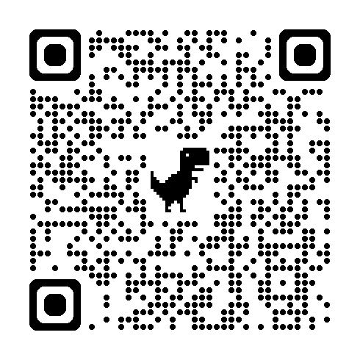

**Pinagem** 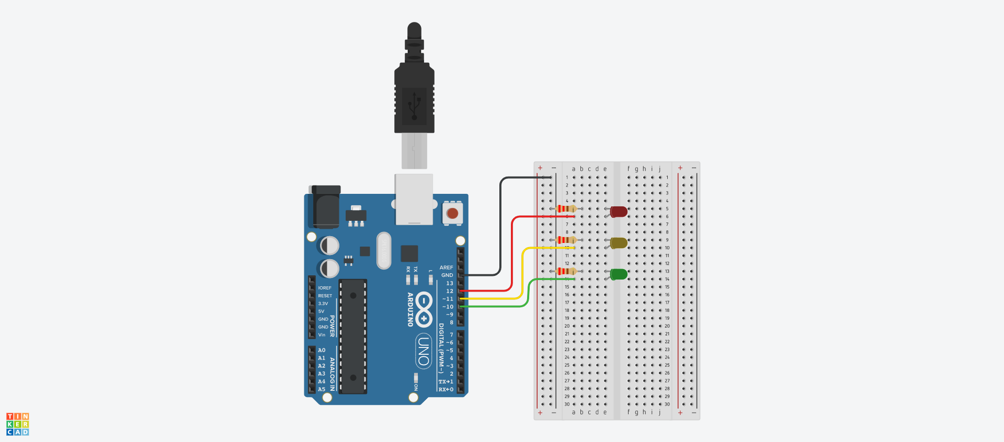

## 

## Código

| /*** Global variables ***/  int tempo_rosso;  int tempo_giallo;  int tempo_verde;  int rosso;  int giallo;  int verde;  int contatore;  /*** Function declaration ***/  void Lampeggia (int tempo, int colore);  void setup()  {  tempo_rosso=1500;  tempo_giallo=500;  tempo_verde=1000;  rosso=(12);  giallo=(11);  verde=(10);  contatore=0;  }  void loop()  {  for (contatore = 1; contatore <= 5; contatore++) {  Lampeggia(tempo_rosso, rosso);  Lampeggia(tempo_verde, verde);  Lampeggia(tempo_giallo, giallo);  }  for (contatore = 1; contatore <= 10; contatore++) {  Lampeggia(tempo_giallo, giallo);  delay(tempo_giallo);  }  }  /*** Function definition ***/  void Lampeggia (int tempo, int colore) {  pinMode(colore,OUTPUT);  digitalWrite(colore,HIGH);  delay(tempo);  pinMode(colore,OUTPUT);  digitalWrite(colore,LOW);  } |
| --- |